中国居民膳食指南2022 | 准则四 适量吃鱼、禽、蛋、瘦肉
发布时间：2022-05-04 点击次数：81905
【核心推荐】
● 鱼、禽、蛋类和瘦肉摄入要适量，平均每天120～200g。
● 每周最好吃鱼2次或300～500g，蛋类300～350g，畜禽肉300～500g。
● 少吃深加工肉制品。
● 鸡蛋营养丰富，吃鸡蛋不弃蛋黄。
● 优先选择鱼，少吃肥肉、烟熏和腌制肉制品。

【实践应用】
（一）如何把好适量摄入关
1. 控制总量，分散食用
应将这些食物分散在每天各餐中，避免集中食用，最好每餐有肉，每天有蛋。食谱定量设计，能有效控制动物性食物的摄入量。
2. 小份量，量化有数
在烹制肉类时，可将大块肉材切成小块后再烹饪，以便食用者掌握摄入量。
3. 在外就餐时，减少肉类摄入
如果需要在外就餐，点餐时要做到荤素搭配，清淡为主，尽量用鱼和豆制品代替畜禽肉。

（二）如何合理烹调鱼和蛋类
1. 鱼虾等水产品
可采用蒸、煮、炒、熘等方法。
2. 鸡蛋
鸡蛋营养丰富，蛋黄是鸡蛋营养素种类和含量集中的部位，不能丢弃。可采用煮、炒、煎、蒸等方法。

（三）畜禽肉吃法有讲究
可采用炒、烧、爆、炖、蒸、熘、焖、炸、煨等方法。在滑炒或爆炒前可挂糊上浆，既可增加口感，又可减少营养素丢失。
1. 多蒸煮，少烤炸
2. 既要喝汤，更要吃肉

（四）少吃熏腌和深加工肉制品
这些加工方法不仅使用了较多的食盐，同时油脂过度氧化等也存在一些食品安全问题，长期食用会给人体健康带来风险，因此应尽量少吃。

（五）其他动物性来源食品
建议每月可食用动物内脏食物2～3次，且每次不要过多。没有必要过分追求“山珍海味”。

【关键事实】
■ 目前我国居民畜肉、禽肉、鱼和蛋类的食用比例不适当，畜肉摄入过高，鱼、禽肉摄入过低。
■ 鱼、畜禽肉和蛋类对人体的蛋白质、脂肪、维生素A、维生素B2、维生素B12、烟酸、铁、锌、硒的贡献率高。
■ 增加鱼类摄入可降低全因死亡风险及脑卒中的发病风险。
■ 适量摄入禽肉和鸡蛋与心血管疾病的发病风险无明显关联。
■ 过量摄入畜肉能增加2型糖尿病、结直肠癌和肥胖发生的风险。
■ 烟熏肉可增加胃癌和食管癌的发病风险。

（一）动物性食物摄入现状
从1982年至今的营养调查资料显示，我国居民肉类食品摄入量逐年增高。与2010—2012年监测结果比较，近5～8年间变化不大。另一项来自中国健康与营养调查（CHNS）同样显示，从2000年到2018年，我国成人居民畜、禽、鱼、蛋类食物摄入量保持相对稳定水平（图1）。
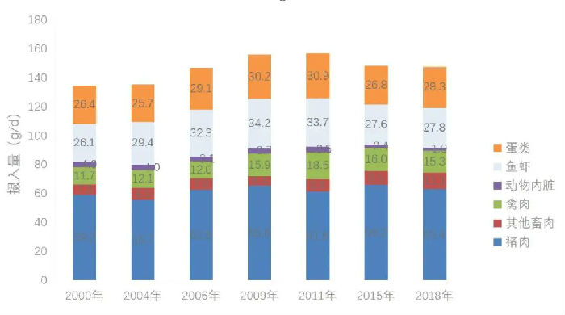
图1 我国成年居民畜禽鱼蛋类食物摄入量变化趋势

（二）鱼、禽、蛋类和瘦肉的营养价值和膳食贡献
畜禽类、蛋类和水产品是膳食蛋白质、脂肪、维生素A、B族维生素和矿物质的良好来源。鱼、禽、蛋类和畜肉在膳食满足人体对营养素的需要中占有重要地位。按照2015—2017年中国营养与健康状况监测数据，计算畜、禽、鱼、蛋类食物所提供的主要营养素对膳食营养素的贡献率，结果见图2。
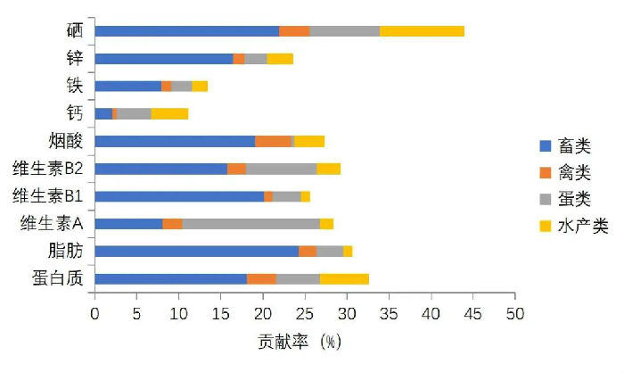
图2 2015-2017年居民畜禽蛋鱼虾类对膳食营养素的贡献率

（三）鱼、畜肉、禽和蛋与健康的关系
大量研究证实，鱼、畜肉、禽和鸡蛋与人体健康有密切的关系，适量摄入有助于增进健康，但摄入比例不当，可增加心血管疾病、肥胖和某些肿瘤的发生风险。
1. 鱼肉摄入与健康
多摄入鱼肉可降低成年人全因死亡、脑卒中、痴呆及认知功能障碍的发生风险。
2. 禽肉摄入与健康
禽肉摄入可能与心血管疾病无关。
3. 鸡蛋摄入与健康
鸡蛋摄入与健康人血脂异常无关，有心血管疾病病史者适量摄入；对健康人群而言，每日1个（每周7个）鸡蛋摄入与心血管疾病发病风险无关。
4. 畜肉与健康
过多摄入畜肉可增加2型糖尿病、结直肠癌及肥胖风险，增加畜肉摄入可降低贫血的发病风险。
5. 烟熏肉与健康
过多摄入烟熏食品可增加胃癌、食管癌的发病风险。

